Таблица 1
Ежедневный спрос на гидов-переводчиков.
Спрос | 4 | 5 | 6 | 7 | 8 | 9 | 10 | 11 | 12 | 13 | 14 | 15 | 16
Частота | 2 | 4 | 4 | 8 | 10 | 12 | 12 | 12 | 10 | 10 | 8 | 6 | 2
Вероятность | 0,02 | 0,04 | 0,04 | 0,08 | 0,10 | 0,12 | 0,12 | 0,12 | 0,10 | 0,10 | 0,08 | 0,06 | 0,02
Накопленная вероятность | 0,02 | 0,06 | 0,10 | 0,18 | 0,28 | 0,40 | 0,52 | 0,64 | 0,74 | 0,84 | 0,92 | 0,98 | 1
Таблица 2
Предложение дополнительных гидов (в будние дни).
Предложение в будние дни | 0 | 1 | 2 | 3 | 4 | 5 | 6 | 7
Частота | 3 | 9 | 15 | 20 | 22 | 14 | 10 | 7
Вероятность | 0.03 | 0.09 | 0.15 | 0.20 | 0.22 | 0.14 | 0.10 | 0.07
Накопленная вероятность | 0.03 | 0.12 | 0.27 | 0.47 | 0.69 | 0.83 | 0.93 | 1
Таблица 3
Предложение дополнительных гидов (по воскресеньям).
Предложение по воскресеньям | 0 | 1 | 2 | 3 | 4 | 5 | 6 | 7
Частота | 7 | 13 | 14 | 9 | 4 | 2 | 1 | 0
Вероятность | 0.14 | 0.26 | 0.28 | 0.18 | 0.08 | 0.04 | 0.02 | 0
Накопленная вероятность | 0.14 | 0.40 | 0.68 | 0.86 | 0.94 | 0.98 | 1 | 1

x – случайное число от 0 до 99. Благодаря нему мы сможем получить значение спроса на экскурсоводов на данный день недели.
y – случайное число от 0 до 99. Благодаря нему мы сможем получить значение предложения дополнительных экскурсоводов на данный день недели.
Функции p(x):

Исход, соответствующий спросу на экскурсоводов
Случайные числа ‘x’ | 0-1 | 2-5 | 6-9 | 10-17 | 18-27 | 28-39 | 40-51 | 52-63 | 64-73 | 74-83 | 84-91 | 92-97 | 98-99
Возвращаемое значение функции p(x), соответствующее спросу | 4 | 5 | 6 | 7 | 8 | 9 | 10 | 11 | 12 | 13 | 14 | 15 | 16

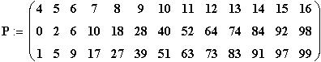

Функции q1(y):

Исход, соответствующий предложению дополнительных экскурсоводов /в будние дни/
Случайные числа ‘y’ | 0-2 | 3-11 | 12-26 | 27-46 | 47-68 | 69-82 | 83-92 | 93-99
Возвращаемое значение функции q1(y), соответствующее предложению в будние дни | 0 | 1 | 2 | 3 | 4 | 5 | 6 | 7

Функции q2(y):

Исход, соответствующий предложению дополнительных экскурсоводов /по воскресеньям/
Случайные числа ‘y’ | 0-13 | 14-39 | 40-67 | 68-85 | 86-93 | 94-97 | 98-99
Возвращаемое значение функции q2 (y), соответствующее предложению по воскресеньям | 0 | 1 | 2 | 3 | 4 | 5 | 6

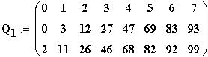

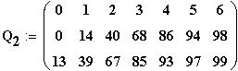

1) C1×S
где C1 – зарплата постоянного экскурсовода за один день работы
2) Необходимо вычислить а сколько нам надо дополнительных гидов:
Зададим функцию Δ(S,x) которая будет возвращать:
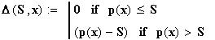

Определим сколько дополнительных экскурсоводов нашей компании смогут предложить в течение дня, и хватит ли их числа для удовлетворения потребностей нашей компании. Для чего зададим функции D1(S,x,y) и D2(S,x,y).
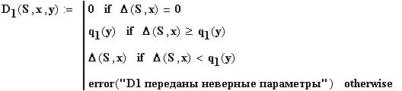

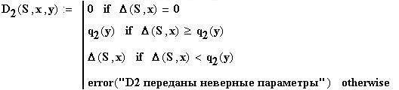

(1) C1×S + C2×D1(S,x,y)
(2) C1×S + C2×D2(S,x,y)
(1) - будний день; (2) - воскресенье
где C1 – зарплата постоянного экскурсовода за один день работы, C2 – зарплата дополнительного экскурсовода за один день работы.

3) Нам необходимо выяснить, сколько экскурсий не состоится из-за нехватки экскурсоводов, для этого зададим функции L1(S,x,y) и L2(S,x,y) для буднего и воскресного дня соответственно:

(1) C1×S + C2×D1(S,x,y) + C3×L1(S,x,y)
(2) C1×S + C2×D2(S,x,y) + C3×L2(S,x,y)
(1) - будний день; (2) - воскресенье
где C1 – зарплата постоянного экскурсовода за один день работы, C2 – зарплата дополнительного экскурсовода за один день работы, C3 – издержки компании из-за несостоявшейся экскурсии.

Чтобы вычислить суммарные затраты компании за неделю введем функцию G(S)

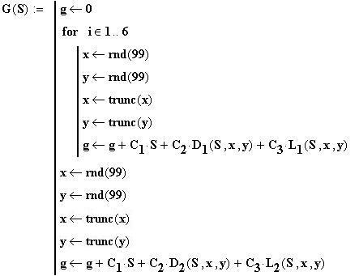

Пример решения задачи

S = 8,9..15
C1 = 70 песо
C2 = 50 песо
C3 = 200 песо

День недели | Имеющиеся в компании постоянные экскурсоводы, S | Случайное число ‘x’ | Спрос на экскурсоводов, соответствующий случайному числу ‘x’, p(x) | Число дополнительных экскурсоводов необходимых компании, Δ(S,x) | Случайное число ‘y’ | Предложение дополнительных экскурсоводов, соответствующее случайному числу ‘y’, q1,2(y) | Число дополнительных экскурсоводов, которыми компания воспользовалась, D1,2(S,x,y) |  | Число необслуженных экскурсий, L1,2(S,x,y)
Понедел. | 8 | 7 | 6 | 0 | 98 | 7 |  | 0 | 0
Вторник | 8 | 96 | 15 | 7 | 88 | 6 |  | 6 | 1
Среда | 8 | 31 | 9 | 1 | 70 | 5 |  | 1 | 0
Четверг | 8 | 90 | 14 | 6 | 2 | 0 |  | 0 | 6
Пятница | 8 | 2 | 5 | 0 | 80 | 5 |  | 0 | 0
Суббота | 8 | 97 | 15 | 7 | 7 | 1 |  | 1 | 6
Воскрес. | 8 | 10 | 7 | 0 | 15 | 1 |  | 0 | 0
Суммарные затраты компании за неделю: 6970 песо

День недели | Имеющиеся в компании постоянные экскурсоводы, S | Случайное число ‘x’ | Спрос на экскурсоводов, соответствующий случайному числу ‘x’, p(x) | Число дополнительных экскурсоводов необходимых компании, Δ(S,x) | Случайное число ‘y’ | Предложение дополнительных экскурсоводов, соответствующее случайному числу ‘y’, q1,2(y) | Число дополнительных экскурсоводов, которыми компания воспользовалась, D1,2(S,x,y) |  | Число необслуженных экскурсий, L1,2(S,x,y)
Понедел. | 9 | 7 | 6 | 0 | 98 | 7 |  | 0 | 0
Вторник | 9 | 96 | 15 | 6 | 88 | 6 |  | 6 | 0
Среда | 9 | 31 | 9 | 0 | 70 | 5 |  | 0 | 0
Четверг | 9 | 90 | 14 | 5 | 2 | 0 |  | 0 | 5
Пятница | 9 | 2 | 5 | 0 | 80 | 5 |  | 0 | 0
Суббота | 9 | 97 | 15 | 6 | 7 | 1 |  | 1 | 5
Воскрес. | 9 | 10 | 7 | 0 | 15 | 1 |  | 0 | 0
Суммарные затраты компании за неделю: 6760 песо

День недели | Имеющиеся в компании постоянные экскурсоводы, S | Случайное число ‘x’ | Спрос на экскурсоводов, соответствующий случайному числу ‘x’, p(x) | Число дополнительных экскурсоводов необходимых компании, Δ(S,x) | Случайное число ‘y’ | Предложение дополнительных экскурсоводов, соответствующее случайному числу ‘y’, q1,2(y) | Число дополнительных экскурсоводов, которыми компания воспользовалась, D1,2(S,x,y) |  | Число необслуженных экскурсий, L1,2(S,x,y)
Понедел. | 10 | 7 | 6 | 0 | 98 | 7 |  | 0 | 0
Вторник | 10 | 96 | 15 | 5 | 88 | 6 |  | 5 | 0
Среда | 10 | 31 | 9 | 0 | 70 | 5 |  | 0 | 0
Четверг | 10 | 90 | 14 | 4 | 2 | 0 |  | 0 | 4
Пятница | 10 | 2 | 5 | 0 | 80 | 5 |  | 0 | 0
Суббота | 10 | 97 | 15 | 5 | 7 | 1 |  | 1 | 4
Воскрес. | 10 | 10 | 7 | 0 | 15 | 1 |  | 0 | 0
Суммарные затраты компании за неделю: 6800 песо

День недели | Имеющиеся в компании постоянные экскурсоводы, S | Случайное число ‘x’ | Спрос на экскурсоводов, соответствующий случайному числу ‘x’, p(x) | Число дополнительных экскурсоводов необходимых компании, Δ(S,x) | Случайное число ‘y’ | Предложение дополнительных экскурсоводов, соответствующее случайному числу ‘y’, q1,2(y) | Число дополнительных экскурсоводов, которыми компания воспользовалась, D1,2(S,x,y) |  | Число необслуженных экскурсий, L1,2(S,x,y)
Понедел. | 11 | 7 | 6 | 0 | 98 | 7 |  | 0 | 0
Вторник | 11 | 96 | 15 | 4 | 88 | 6 |  | 4 | 0
Среда | 11 | 31 | 9 | 0 | 70 | 5 |  | 0 | 0
Четверг | 11 | 90 | 14 | 3 | 2 | 0 |  | 0 | 3
Пятница | 11 | 2 | 5 | 0 | 80 | 5 |  | 0 | 0
Суббота | 11 | 97 | 15 | 4 | 7 | 1 |  | 1 | 3
Воскрес. | 11 | 10 | 7 | 0 | 15 | 1 |  | 0 | 0
Суммарные затраты компании за неделю: 6840 песо

День недели | Имеющиеся в компании постоянные экскурсоводы, S | Случайное число ‘x’ | Спрос на экскурсоводов, соответствующий случайному числу ‘x’, p(x) | Число дополнительных экскурсоводов необходимых компании, Δ(S,x) | Случайное число ‘y’ | Предложение дополнительных экскурсоводов, соответствующее случайному числу ‘y’, q1,2(y) | Число дополнительных экскурсоводов, которыми компания воспользовалась, D1,2(S,x,y) |  | Число необслуженных экскурсий, L1,2(S,x,y)
Понедел. | 12 | 7 | 6 | 0 | 98 | 7 |  | 0 | 0
Вторник | 12 | 96 | 15 | 3 | 88 | 6 |  | 3 | 0
Среда | 12 | 31 | 9 | 0 | 70 | 5 |  | 0 | 0
Четверг | 12 | 90 | 14 | 2 | 2 | 0 |  | 0 | 2
Пятница | 12 | 2 | 5 | 0 | 80 | 5 |  | 0 | 0
Суббота | 12 | 97 | 15 | 3 | 7 | 1 |  | 1 | 2
Воскрес. | 12 | 10 | 7 | 0 | 15 | 1 |  | 0 | 0
Суммарные затраты компании за неделю: 6880 песо

День недели | Имеющиеся в компании постоянные экскурсоводы, S | Случайное число ‘x’ | Спрос на экскурсоводов, соответствующий случайному числу ‘x’, p(x) | Число дополнительных экскурсоводов необходимых компании, Δ(S,x) | Случайное число ‘y’ | Предложение дополнительных экскурсоводов, соответствующее случайному числу ‘y’, q1,2(y) | Число дополнительных экскурсоводов, которыми компания воспользовалась, D1,2(S,x,y) |  | Число необслуженных экскурсий, L1,2(S,x,y)
Понедел. | 13 | 7 | 6 | 0 | 98 | 7 |  | 0 | 0
Вторник | 13 | 96 | 15 | 2 | 88 | 6 |  | 2 | 0
Среда | 13 | 31 | 9 | 0 | 70 | 5 |  | 0 | 0
Четверг | 13 | 90 | 14 | 1 | 2 | 0 |  | 0 | 1
Пятница | 13 | 2 | 5 | 0 | 80 | 5 |  | 0 | 0
Суббота | 13 | 97 | 15 | 2 | 7 | 1 |  | 1 | 1
Воскрес. | 13 | 10 | 7 | 0 | 15 | 1 |  | 0 | 0
Суммарные затраты компании за неделю: 6920 песо

День недели | Имеющиеся в компании постоянные экскурсоводы, S | Случайное число ‘x’ | Спрос на экскурсоводов, соответствующий случайному числу ‘x’, p(x) | Число дополнительных экскурсоводов необходимых компании, Δ(S,x) | Случайное число ‘y’ | Предложение дополнительных экскурсоводов, соответствующее случайному числу ‘y’, q1,2(y) | Число дополнительных экскурсоводов, которыми компания воспользовалась, D1,2(S,x,y) |  | Число необслуженных экскурсий, L1,2(S,x,y)
Понедел. | 14 | 7 | 6 | 0 | 98 | 7 |  | 0 | 0
Вторник | 14 | 96 | 15 | 1 | 88 | 6 |  | 1 | 0
Среда | 14 | 31 | 9 | 0 | 70 | 5 |  | 0 | 0
Четверг | 14 | 90 | 14 | 0 | 2 | 0 |  | 0 | 0
Пятница | 14 | 2 | 5 | 0 | 80 | 5 |  | 0 | 0
Суббота | 14 | 97 | 15 | 1 | 7 | 1 |  | 1 | 0
Воскрес. | 14 | 10 | 7 | 0 | 15 | 1 |  | 0 | 0
Суммарные затраты компании за неделю: 6960 песо

День недели | Имеющиеся в компании постоянные экскурсоводы, S | Случайное число ‘x’ | Спрос на экскурсоводов, соответствующий случайному числу ‘x’, p(x) | Число дополнительных экскурсоводов необходимых компании, Δ(S,x) | Случайное число ‘y’ | Предложение дополнительных экскурсоводов, соответствующее случайному числу ‘y’, q1,2(y) | Число дополнительных экскурсоводов, которыми компания воспользовалась, D1,2(S,x,y) |  | Число необслуженных экскурсий, L1,2(S,x,y)
Понедел. | 15 | 7 | 6 | 0 | 98 | 7 |  | 0 | 0
Вторник | 15 | 96 | 15 | 0 | 88 | 6 |  | 0 | 0
Среда | 15 | 31 | 9 | 0 | 70 | 5 |  | 0 | 0
Четверг | 15 | 90 | 14 | 0 | 2 | 0 |  | 0 | 0
Пятница | 15 | 2 | 5 | 0 | 80 | 5 |  | 0 | 0
Суббота | 15 | 97 | 15 | 0 | 7 | 1 |  | 0 | 0
Воскрес. | 15 | 10 | 7 | 0 | 15 | 1 |  | 0 | 0
Суммарные затраты компании за неделю: 7350 песо

Проведя исследование на неделю при S=8,9..15 , получили что минимальные затраты наблюдаются при S=9.
Теперь если взять и реализовать n = 200 таких недель и посчитать средние значения функции G(S) в зависимости от числа постоянных экскурсоводов, записав эти средние значения в функцию Gmid(S), имеющую вид:

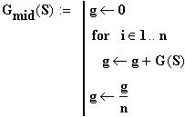

Построив график этой функции от числа постоянных экскурсоводов работающих в компании мы увидим, что минимум затрат наблюдается при S = 9

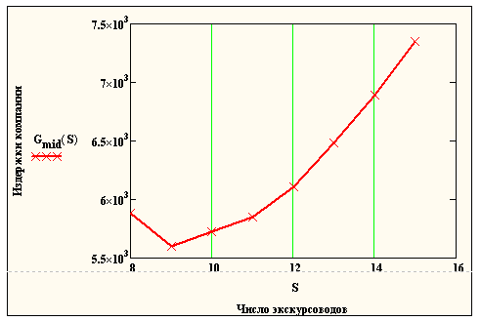

Суть аналитического метода:
X - случайная величина, представляющая собой ежедневный спрос
p(х) — вероятность спроса х, которая задается с помощью таблицы 1 для х = 4, 5, 6, ... 16;
Y - случайная величина, представляющая собой ежедневное предложение
q₁ (у) — вероятность предложения у (в будний день), где у = 0, 1, 2, . . ., 7
q₂(y) — вероятность предложения у (в воскресные дни), где y = 0, 1, 2, ... 6.

В зависимости от ситуации вся область разбивается на 3 участка:
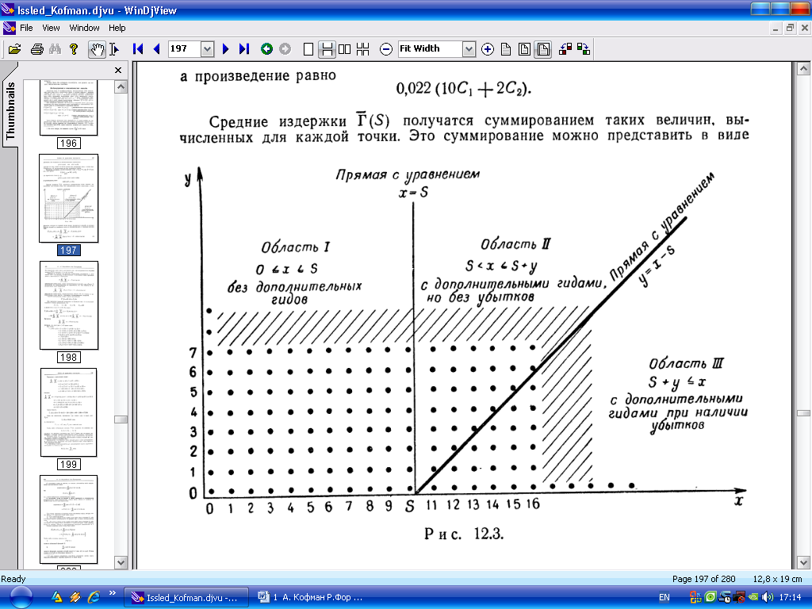
И для каждой точки просчитываются средние издержки.
№: издержки, соответствующие точке х = 12, y = 4, при S = 10 равны
$Г(\text{10})|{\begin{aligned}x=\text{12}\end{aligned}}_{y=4}=\text{10}C_{1}+2C_{2}$,
где вероятность точки (х, у)
р (12)∙ q₁(4) = 0,10 ∙ 0,22 = 0,022,
а произведение равно
0,022(10С₁ + 2С₂)

